**2° MÓDULO DE CONTINUIDAD PEDAGÓGICA.**

**CURSOS: 4° A-B-C ÁREA: CS. SOCIALES**

**DOCENTES:** Silvia Frettes y Laura Morales.

**LA ORGANIZACIÓN DEL PAÍS Y DE LA PROVINCIA**

**CAPÍTULO 2**  (DEL LIBRO)

* **UN GOBIERNO REPRESENTATIVO, REPUBLICANO Y FEDERAL**

1. Mira el siguiente video para comenzar a trabajar:

<https://www.youtube.com/watch?v=cVfh4x0fTOQ> Zamba pregunta: **¿Qué es la constitución?**

1. Ahora lee página 25 del tu libro de Biciencias y detente en la **forma de gobierno de nuestro país**, subraya cada una de las formas de gobierno.
2. Amplia con otro video: https://www.youtube.com/watch?v=4UMk-BBpVhI Zamba Pregunta: **¿Por qué Argentina es una República?”**
3. Realiza las actividades propuestas por la página 25 en la carpeta, hoja nueva. ***Recuerda colocar Núm. de página y núm. de consigna.***

* **LOS PODERES DEL GOBIERNO**

**EL GOBIERNO NACIONAL**

1. Mira el siguiente video <https://www.youtube.com/watch?v=d-wzTDP8I9o> Zamba pregunta: **¿Qué son los tres poderes?**
2. Ahora lee detenidamente la página 26 de tu libro.
3. Completa el esquema, realízalo en hoja cuadriculada y pégalo en la carpeta.
4. Resuelve las actividades de la página 26, en hoja de carpeta

***Recuerda colocar Núm. de página y núm. de consigna.***

1. **ACTUALIDAD:** Busca en internet, diarios digitales, canales de noticias o consulta con un adulto, cuáles fueron las medidas que tomo **el gobierno nacional** con respecto al tema: PANDEMIA:**Coronavirus**
2. Busca, recorta y pega NOTICIAS en donde se haga referencia a las tareas que desarrolla el **Gobierno nacional.**

* **EL GOBIERNO DE LA PROVINCIA DE BUENOS AIRES**

1. Lee de tu libro la página 27.
2. Completa el esquema, realízalo en hija cuadriculada y pégalo en la carpeta

* **LOS MUNICIPIOS BONAERENSES**

*Nuestra provincia está dividida en 135 partidos que se organizan en Municipio. Cada uno tiene sus respectivas autoridades municipales*

1. Completa el esquema, realízalo en hoja cuadriculada y pégalo en la carpeta.
2. Realiza las actividades de la página 27 en la carpeta.
3. **ACTUALIDAD:** Busca en internet, diarios digitales, canales de noticias o consulta con un adulto, cuáles fueron las medidas que tomo **el gobierno municipal** con respecto al tema: **Coronavirus**
4. Mira este video sobre el trabajo que se desarrolla en nuestro municipio <https://www.youtube.com/watch?v=KYB--TVGj9M> Video Institucional para chicos hasta 4º grado - H.C.D. de Mar del Plata - Batán

**TODOS JUNTOS APRENDIMOS: (Revisión de contenidos)**

* Marca con una cruz las opciones que creas correctas. Atención, puede haber más de una.

1. . El Poder Legislativo Nacional está integrado por:

gobernadores

diputados

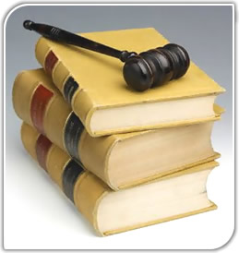senadores.

vicepresidente.

1. El Poder Ejecutivo Nacional está integrado por

presidente

senadores

vicepresidente.

ministros.

1. El Poder Judicial de la Nación está integrado por

jueces.

Diputados

presidente

1. El Poder Ejecutivo Provincial está integrado por

gobernador

jueces

vicegobernador

ministros

* Ruedas para votar

**A)** Descubrí en la rueda las palabras es­condidas que se refieren a temas tra­tados en la Constitución provincial.

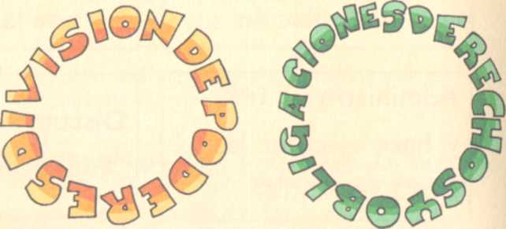

**B)** ¿Verdadero o falso? Marca según corresponda.

* El gobierno democrático se elige por el voto de las personas
* El Poder Legislativo Nacional vigila el cumplimiento de las leyes.
* Todos los ciudadanos argenti­nos tienen el derecho de elegir a sus gobernantes.